ESTADO DO RIO GRANDE DO NORTE
CÂMARA MUNICIPAL DE SÃO JOÃO DO SABUGI

REQUERIMENTO Nº. 012/2022

Requeiro a V. Ex.ª, com base no artigo 154 do Regimento Interno e ouvido o plenário desta casa, requer que seja enviado ofício ao Governo do Estado, solicitando que faça a reforma da ponte sobre o Rio Sabugi e a ponte sobre o Rio Carnaúba, no município de São João do Sabugi. Tendo em vista que as mesmas estão bastante danificadas.

JUSTIFICATIVA EM PLENÁRIO

Sala das Sessões, em 21 de março de 2022.

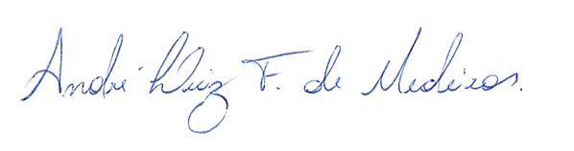

__________________________________________________
WILSON PEREIRA MARIZ JÚNIOR
VEREADOR - AUTOR

